# 輸入內容：

* 1. 年月

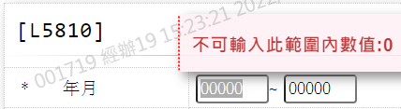

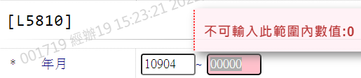

* 1. 科目

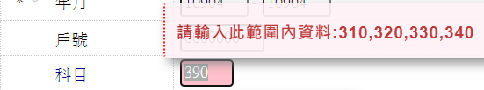

# 輸出內容：

1.10901到10904資料

